1. （必填）自己提出的问题的理解（罗列全部）：
2. 提出的问题1：

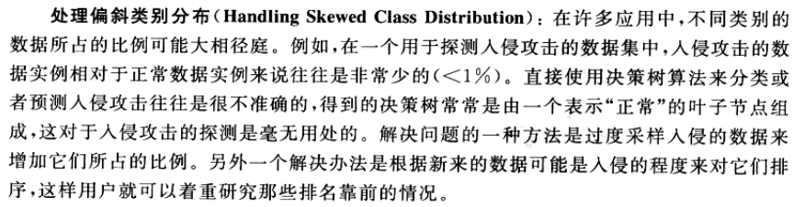

最后一句如何理解？

讨论后的理解：方法一为直接增加入侵的数据所占的比例，而方法二通过其他模型，将新来的数据可能是入侵的程度进行排序，再将靠前的数据进行训练。

1. （必填）别人提出的问题的理解（选择几个问题罗列，并给出理解）：
2. 问题2：比起单纯看模型的accuracy来说，计算recall和precision可以提供哪些额外的信息来进一步评估模型？

自己的理解：precision和racall分别测试了对于正例类别分类的精确度和完整度，避免出现accuracy很高但是precision和recall很低的情况。

1. 问题3：如何理解that interpolation is needed if such a point cannot be found？

自己的理解：插值是针对数据缺失人工补足的一种方法。

1. 问题4： 为避免rule pruning后一个例子符合多条rule而对rule进行排序，此时如何排序？按照什么准则？  
   自己的理解：排序的方法可以自己定义，只需保证每次只有一个规则对应，并且按照相同的规则排序。
2. 问题5： 以cross-validation为例，按理来说k次交叉验证后应得到的k个模型分别有不同的accuracy，那取这k个accuracy的平均值有何意义？它并不能代表k个模型中的任意一个。  
   自己的理解：求平均值的意义是评测一个分类器的方法对于某一数据集的效果如何。相当于是重复实验求平均值，这样数据才具有真实性。（我之前一直理解错了分类器和模型的关系，应该是同一个分类器可以训练出不同的模型）。
3. （必填）读书计划
4. 本周完成的内容章节：3.1-3.3

2、下周计划：4.1-4.3 5.1